**Управление Образования г. Избербаш**

**МУНИЦИПАЛЬНОЕ КАЗЕННОЕ ДОШКОЛЬНОЕ ОБРАЗОВАТЕЛЬНОЕ УЧРЕЖДЕНИЕ «ДЕТСКИЙ САД № 4»**

***368502, РД, г. Избербаш, Телефон: 8(87245)269-33***

***ул. Проспект мира 2 «А» E-mail:*** [***mcdou.detsad4@yandex.ru***](mailto:mcdou.detsad4@yandex.ru)

**Конкурсное задание**

**«Мастер – класс»**

**Тема: «ЛЭП бук как средство формирования**

**экологических представлений у дошкольников».**



**Подготовила и провела : воспитатель МКДОУ №4**

**Курбанова Мариям Сулеймановна**

***Телефон: 8(87245)269-33***

**E-mail:** [**mcdou.detsad4@yandex.ru**](mailto:mcdou.detsad4@yandex.ru)

**г.Избербаш,2019г.**

**Дата проведения:** Март 2019 г.

**Место проведения**: постоянно – действующий научно – методический семинар педагогов ДО на базе МКДОУ «Детский сад №12»

**Продолжительность мастер – класса:** 15 мин.

**Цель:**

создание условий для плодотворного общения участников мастер-класса с целью развития творческого потенциала.

**Задачи:**

* дать теоретические, практические знания о создании лэпбука, возможности применения его на практике;
* показать роль лэпбукав развитии познавательной, речевой, коммуникативной деятельности детей дошкольного возраста;
* распространение педагогического опыта.

**Материалы и оборудование для проведения мастер- класса:**  фонограмма классической музыки;

столы по количеству групп участников мастер-класса.

**План проведения мастер-класса.**

1. Вступительное слово мастера: представление лэпбука как средства обучения в условиях ФГОС.

2. Представление мульмедийной презентации «Этапы работы по изготовлению лэпбука».

3. Совместная деятельность по созданию лэпбука.

4. Рефлексия.

**Материалы и оборудование для проведения мастер- класса**

Что нужно для изготовления ЛЭП бука? (лист плотной бумаги, ножницы, клей, разноцветная бумага, конвертики , кармашки, скотч двухсторонний

**Раздаточный материал**: картонные листы для педагогов, ножницы , клей , цветная бумага , двухсторонний скотч .

**Ход мастер- класса:**

**I. Вводная часть:**

**1 слайдЧто такое лэпбук?**

Лэпбук (lapbook) - в дословном переводе с английского значит «наколенная книга» (lap - колени, book - книга). Это такая небольшая самодельная папка, которую ребёнок может удобно разложить у себя на коленях и за один раз просмотреть всё её содержимое. Но, несмотря на кажущую простоту, в ней содержатся все необходимые материалы по теме.

Лэпбук – сравнительно новое средство обучения.

Лэпбук обычно выглядит как интерактивная книжка, информация в которой представлена в виде открывающихся окошек, вынимающихся и разворачивающихся листочков и прочих забавных деталей. Они, с одной стороны, призваны привлечь интерес ребенка к самой папке. А с другой стороны, это прекрасный способ подать всю имеющуюся информацию в компактной форме.

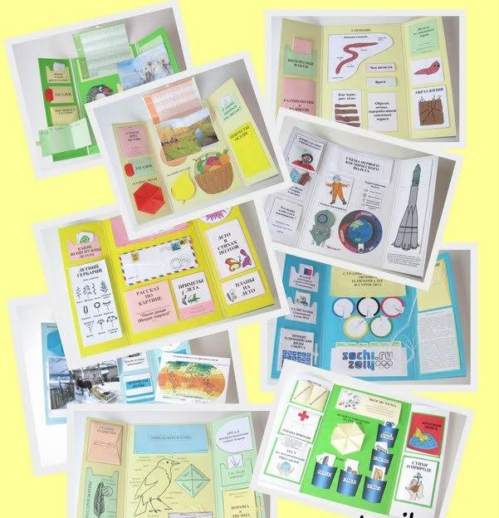

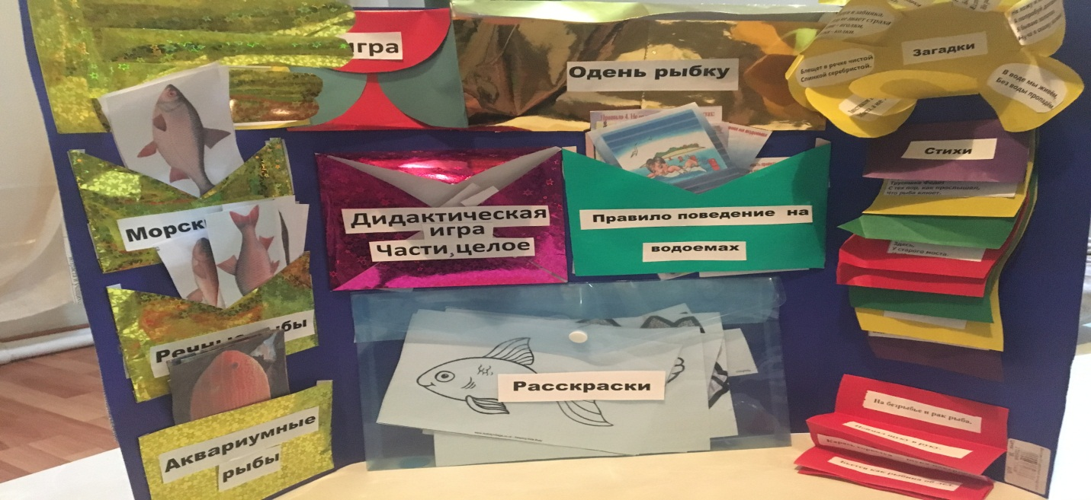

**2 слайд: - Зачем нужен лэпбук?**

1. Он помогает ребенку по своему желанию организовать информацию по изучаемой теме и лучше понять и запомнить материал (особенно если ваш ребенок визуал). Взрослым визуалам такая форма обучения тоже понравится.
2. Это отличный способ для повторения пройденного. В любое удобное время ребенок просто открывает лэпбук и с радостью повторяет пройденное, рассматривая сделанную своими же руками книжку.
3. Ребенок научится самостоятельно собирать и организовывать информацию – хорошая подготовка к написанию рефератов и курсовых.
4. Лэпбук хорошо подойдет для занятий в группах, где одновременно обучаются дети разных возрастов. Можно выбрать задания под силу каждому (для малышей – кармашки с карточками или фигурками животных, например, а старшим детям – задания, подразумевающие умение писать и т.д.) и сделать такую коллективную книжку.
5. Создание   лэпбука является  одним  из видов совместной деятельности взрослого и детей. А может быть еще и формой представления итогов проекта или тематической недели.

**3слайд:**

**- Лэпбук отвечает требованиям ФГОС ДО к предметно-развивающей среде:**

* информативен;
* полифункционален: способствует развитию творчества, воображения.
* пригоден к использованию одновременно группой детей (в том числе с участием взрослого как играющего партнера);
* обладает дидактическими свойствами;
* является средством художественно-эстетического развития ребенка, приобщает его к миру искусства;
* вариативной (есть несколько вариантов использования каждой его части);
* его структура и содержание доступно детям дошкольного возраста;
* обеспечивает игровую, познавательную, исследовательскую и творческую активность всех воспитанников.

**4слайд:** **С чего начать создание лэпбука?**

1. Определитесь с темой будущего лэпбука. Тема может быть любая  - вулканы, насекомые, планеты, композиторы, художники, фильмы, страны, исторические события.
2. После того, как вы определились с темой, составьте план будущего лэпбука, т.е. какие под темы вы хотите раскрыть – это и будет содержание наших мини-книжечек. Советую начать с 5-7 пунктов (книжек), но вообще здесь нет ограничений.
3. Для каждой темы выберите подходящий конверт, книжку или какую-нибудь открывающуюся коробочку  и т.д.

**5слайд:** **Что нужно, чтобы сделать лэпбук?**

Для создания лэпбука вам понадобятся такие материалы:

* Обычная бумага, цветная бумага для принтера, но и просто белые листы, если их хорошо оформить и раскрасить, смотрятся очень неплохо.
* Ножницы.
* Клей-карандаш для бумаги, ПВА.
* Степлер.
* Скотч.
* Картонная папка-основа (покупаем или можно ее сделать своими руками).

Вырезаем детали, приклеиваем все на свои места. А после этого начинаем занятия с ребенком.

**6 слайд Практическая часть :**

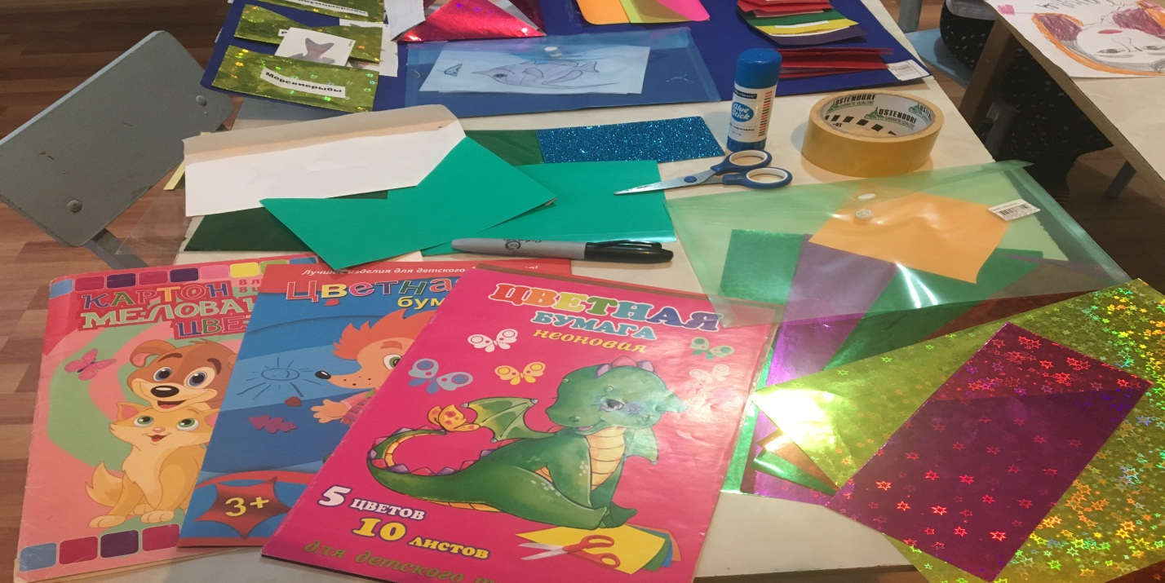

Что нужно для изготовления ЛЭП бука? (лист плотной бумаги, ножницы, клей, разноцветная бумага, конвертики , кармашки, скотч двухсторонний и безграничная фантазия

**111. Заключительная часть**

**7 слайд**

**Подведение итогов**

После завершения работы, педагоги представляют свои ЛЭП буки.

**Рефлексия**

Уважаемые коллеги! Предлагаю вам оценить значимость проведенного мастер-класса.

Спасибо за внимание!

Желаю вам успехов в воспитании бережного и ответственного отношения ко всему живому у ваших воспитанников! Спасибо за участие!